Dzień dobry przedszkolaki.

Witam Was w kolejnym dniu i zapraszamy do zabawy.

Wtorek **„ Ślimak i gąsienica”**

1. Powitanie – rodzic wypowiada powitanie, a następnie dzieci je powtarzają: Miły dzień mamy, ślimaczkowo się witamy (rysowanie palcem wskazującym w powietrzu spirali – muszli ślimaka)
2. Zapraszam na film „Wędrówki Krasnala Borówki” dziś krasnal zwiedza łąkę”

<https://www.google.com/search?client=firefox-b-d&q=krasnalborówka+nałące+bajka+dla+dzieci+na+y>

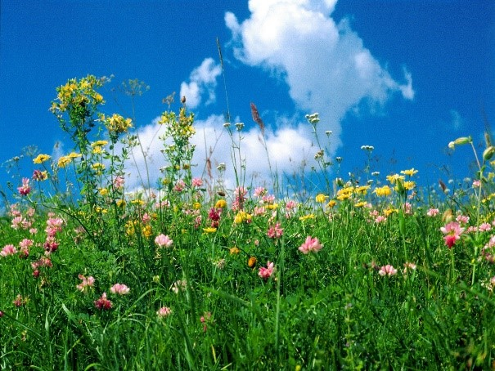

1. Zaproś rodzeństwo do wspólnej zabawy ,dziś ćwiczymy również buzię.

Opowieść ruchowa z ćwiczeniami artykulacyjnymi „Spacerkiem po łące”.  
  
Jest piękny wiosenny dzień i dzieci wybrały się na spacer na pobliską łąkę (dzieci maszerują). Słońce mocno świeci, a wiatr rozdmuchiwał nasiona roślin (dzieci chodzą na czworakach i dmuchają na rośliny). Wypatrujemy, czy gdzieś na łące nie pojawiło się jakieś zwierzątko. Rozglądamy się dookoła. Nagle dzieci usłyszały pierwsze odgłosy. To pracowite pszczółki krążyły nad kwiatami szukając najpiękniejszych, aby zebrać z nich nektar (dzieci latają jak pszczółki, machając rękami - skrzydełkami), wesoło bzyczały nawołując się nawzajem (naśladują bzyczenie pszczół: bzz, bzz). Na listkach kończyny siedziały koniki polne poruszając śmiesznie łapkami (dzieci siedzą poruszają w dowolny sposób kończynami), cykając cichutko (naśladują dźwięk: cyt, cyt). Nagle pojawiły się żaby (dzieci naśladują skakanie żabek), kumkały głośno (naśladują kumkanie: kum, kum, kum) jakby ostrzegały się przed jakimś niebezpieczeństwem. Miały rację, że były takie zdenerwowane , bo na łące pojawiły się bociany, chodziły unosząc wysoko nogi (naśladują chód bociana) rozglądając się na boki, co chwilę przystawały i pochylały się do przodu jakby czegoś szukały w trawie. Ponieważ niczego nie mogły znaleźć – złe klekotały (naśladują głos bociana: kle, kle). Wysoko nad łąką krążył skowronek śpiewając wiosenną piosenkę (naśladują głos skowronka: dzyń, dzyń), odpowiadał mu wróbel (naśladują głos wróbla: ćwir, ćwir), który poszukiwał pokarmu dla swoich głodnych dzieci. Czekały one niedaleko w gniazdku piszcząc: pi, pi, pi. Nad łąką latały kolorowe motyle, co pewien czas siadając na kwiatach (dzieci naśladują ruch latających motylków). Wiosenny wietrzyk poruszał trawą, kwiatami szumiąc wesołe piosenki szszszsz.....szszsz....szszuuu. Do ula przyleciały pszczółki z nektarem zebranym z kolorowych kwiatów (naśladują bzyczenie pszczół: bzz, bzz). Będą robiły pyszny miodzik (mniam, mniam)

1. **Ślimak i ślimaczek** – ćwiczenia słownikowe Wzbogacanie słownictwa o zdrobnienia, zgrubienia.

Rodzic mówi: duży, wielki … (dzieci dopowiadają) ślimak; Maleńki (dzieci dopowiadają)… ślimaczek  
Rodzic podaje różne nazwy zwierząt, a dzieci dopowiadają zdrobnienia lub zgrubienia.

1. Wykonaj ślimaka według wzoru.

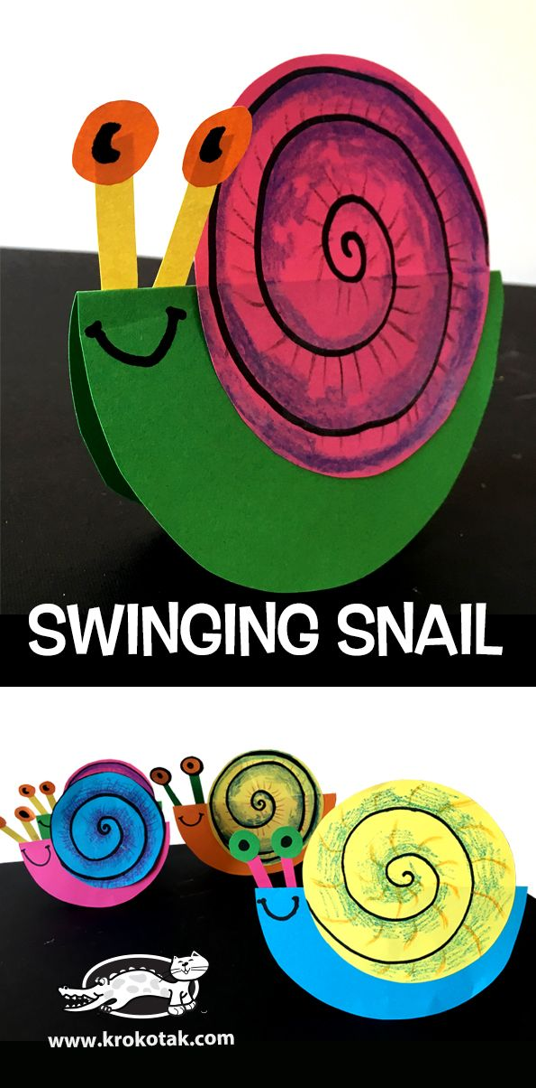

1. Posłuchaj piosenki, naucz się śpiewać refrenu, poruszaj się w rytm piosenki.

https://www.youtube.com/watch?v=zUgzWqgYPeE

Miłej zabawy. Pozdrawiam.

Pani Aneta .

Pokoloruj owady.

